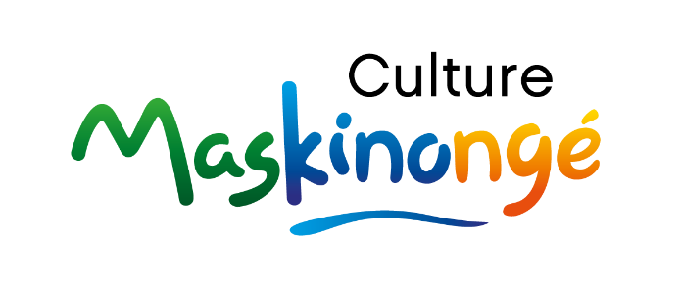
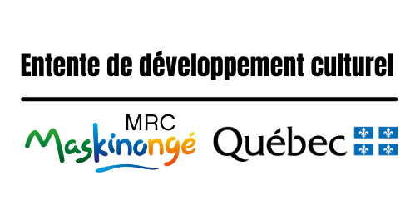

Appel de candidatures aux artistes de la MRC de Maskinongé
Date limite : 14 avril 2022
Prestations artistiques à l’extérieur des résidences pour aînés (été 2022)

Dans le cadre de l’Entente de développement culturel intervenue entre la MRC de Maskinongé et le ministère de la Culture et des Communications du Québec, la MRC lance un appel de candidatures aux artistes du territoire qui souhaiteraient offrir des prestations artistiques (musique, danse, conte, théâtre, etc.) à l’extérieur des résidences pour aînés (RPA) de la MRC au cours de l’été 2022. La proposition artistique sélectionnée suite au présent appel de candidatures sera offerte à chacune des 16 RPA du territoire. Le nombre de prestations à présenter sera déterminé en fonction de l’intérêt des RPA à recevoir l’activité (prévoir un maximum de 16 représentations).

Les propositions des artistes doivent répondent à l’objectif d’offrir un moment de divertissement artistique aux résidents des RPA participantes. La MRC de Maskinongé informera les résidences pour aînés de l’offre de prestations, mais il est à noter que l’artiste devra confirmer des plages horaires directement avec le personnel des RPA.

Exigences :
- L’artiste doit être résident de la MRC de Maskinongé
- Chaque représentation doit durer environ 30 minutes
- Les prestations doivent être adaptées au public cible et prévues pour l’extérieur
- De l’interaction avec les spectateurs doit être prévue pendant la prestation
- L’artiste doit fournir le matériel nécessaire à la représentation
- L’artiste doit planifier un calendrier de tournée de prestations, entre juin et septembre 2022, en collaboration avec les RPA
- Les mesures sanitaires en vigueur doivent être respectées en tout temps

Cachet :
- Un cachet de 250$ par représentation de 30 minutes sera offert à l’artiste, ce qui inclut la planification du calendrier, la préparation, les frais de déplacement et le matériel nécessaire (maximum de 16 représentations).

Contenu du dossier à soumettre :
- Formulaire de mise en candidature rempli et signé
- Photos ou vidéos de prestations de l’artiste
- C.V. artistique

Les artistes sont invités à faire parvenir leur dossier complet par courriel à l’agente de développement culturel et touristique de la MRC de Maskinongé au jennifer.lambert@mrc-maskinonge.qc.ca AVANT LE 14 AVRIL 2021. L’ensemble des dossiers reçus seront analysés par le Comité culturel de la MRC de Maskinongé, et l’annonce de l’artiste sélectionné sera faite au plus tard le 13 mai 2022.
FORMULAIRE DE MISE EN CANDIDATURE
Prestations artistiques à l’extérieur des résidences pour aînés (été 2021)

Nom et prénom de l’artiste :
Adresse :
Téléphone :
Site Internet ou Facebook :
Courriel :

- Description de votre travail artistique

Quelle est votre discipline (danse, musique, conte, théâtre, etc.)? Quelle est votre démarche artistique?

Mon travail artistique

- Description de la proposition

En quoi votre proposition correspond à l’objectif de cet appel de candidatures et répond aux exigences?

Ma proposition

______________________________________________________________________________
Signature Date

